Estimación de cantidades

Pablo quiere saber con cuántas frutillas llenará un recipiente y para eso deberá estimar a partir de un referente.

**1.** ¿Con cuántas frutillas más estimas que llenaría el recipiente Pablo?

Estimo que lo llenaría con _______ frutillas.

Solucionario: 10

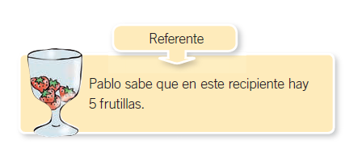

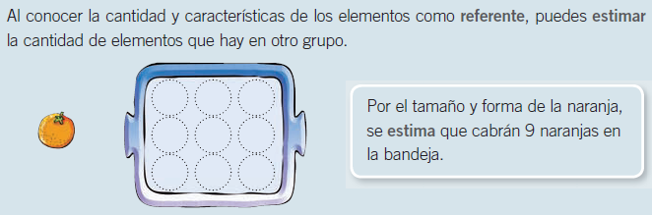

Aplica lo aprendido.

**2.** Observa el referente y estima la cantidad en cada caso.

a. ¿Cuántos plátanos, uno al lado del otro, caben en la bandeja?

_________________________________________________________

b. ¿Cuántas manzanas, una al lado de la otra, caben en la bandeja?

_________________________________________________________

c. ¿Cuántas manzanas, una al lado de la otra, caben en las 2 bandejas?

_________________________________________________________

Solucionario: a12; b6; c24.

